中共湖南大众传媒职业技术学院委员会文件

湘传媒党〔2019〕8号

关于印发《视觉形象识别系统管理办法》的通知

各二级学院、教学部、处（室），院属单位：
现将《视觉形象识别系统管理办法》印发给你们，请遵照执行。

附件：视觉形象识别系统管理办法

中共湖南大众传媒职业技术学院委员会
2019年 3 月27 日

湖南大众传媒职业技术学院党政办公室 2019年 3月27 日印发

视觉形象识别系统管理办法

第一条 为规范管理学院视觉形象识别系统的使用，更好地树立和维护学院形象，制定本办法。
第二条 学院视觉形象识别系统是由代表学院视觉形象的规范标志及其组合变化构成的系统，适用于学院以及各处室、二级学院、教学部、附属单位（以下通称“各部门”）的办公用品、事务用品、公文、会务用品、公关用品、环境布置等方面。
第三条 各部门及个人在使用学院视觉形象识别系统时应严格遵守本办法。
第四条 学院视觉形象识别系统分为基础系统及应用系统两大体系。基础系统包括学院标志、标准色、标准字体及组合方式；应用系统是基础系统在办公用品、事务用品、公文、会务用品、公关用品、环境布置等方面衍生使用内容的总和。
第五条 学院标志由英文字母CM形图案和数字2000及中英文校名圆形图案组成。
第六条 学院标准色是蓝色(CMYK1006350)。
第七条 学院校名中文标准字体是毛体“湖南大众传媒职业技术学院”，英文标准字体是英文Georgia字体“Hunan Mass Media Vocational and Technical College”。
中文校名与各部门中文名称组合使用时，各部门中文名标准字体为方正黑体简体。
示例：
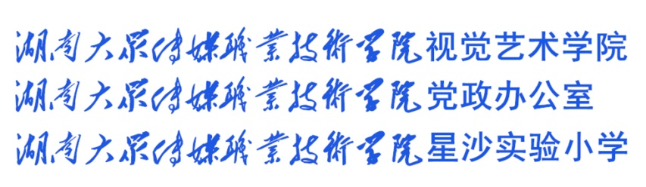
第八条 学院各部门名称中文标准字体为方正黑体简体，英文标准字体为英文Arial字体。
第九条 学院中英文校名组合使用时，应遵守中英文校名组合规范。
第十条 标志与校名组合使用时，有标志与中文校名组合、标志与英文校名组合以及标志与中英文校名组合三种规范方式，每种方式有其相应的横式及竖式结构，其他组合方式不得使用。
第十一条 湖南大众传媒职业技术学院标志与各部门的名称组合使用时，有标志与中文名称组合、标志与英文名称组合以及标志与中英文名称组合三种规范方式，每种方式有其相应的横式及竖式结构，其他组合方式不得使用。
第十二条 视觉形象识别应用系统根据实际需要分为以下几类:
1.办公用品类，包括:名片、信笺、信封、文件档案袋、印刷品等。
2.事务用品类，包括:各类证件（证书）、校园卡、录取通知书等。
3.会务系统类，包括:会议背景板、请柬、证件、桌签等。
4.环境系统类，包括:校门、道路指示牌、楼层分布牌、环境指示牌、门牌、楼层牌、园林景观和建筑解说牌等。
5.其他需要使用学院视觉形象识别系统的情形。
第十三条 学院党委宣传统战部为视觉形象识别系统实施和推广工作的管理机构，负责指导全校视觉形象识别系统的规划、审核、授权和监督工作，行使以下职责:
1.组织设计并不断完善《湖南大众传媒职业技术学院视觉形象识别系统管理手册》(以下简称“《手册》”)，宣传推广并监督落实视觉形象识别系统的使用;
2.制作和管理视觉形象识别系统物品，管理和监督全校各部门使用学院视觉形象识别系统的行为，维护视觉形象识别系统的统一性，维护学院对外形象;
3.统筹设计制作学院各类宣传品，代表学院对外授权学院宣传品的市场开发与经营;
4.负责视觉形象识别系统的保护和维权，监督并纠正不当使用视觉形象识别系统的行为;
5.审核和管理各部门的中英文标准名称及简称;
6.统筹协调校园网形象建设、校园景观设计工作。
第十四条 各部门负责人为本部门贯彻落实学院视觉形象识别系统的责任人，负责视觉形象识别系统在本部门的实施与推广。
第十五条 学院视觉形象识别系统的使用应严格按照《手册》的要求进行，任何部门和个人不得擅自修改、变动、增减学院标志、标准色、标准字体及组合方式。
第十六条 除学院附属小学（星沙实验小学）外，各部门不得另行设计和使用本部门标志。以学院名义或部门名义举办的活动或会议时，应当使用学院视觉形象识别系统。
第十七条 以经营为目的，使用学院校名或标志，应当向学院申请学院视觉形象识别系统的使用许可。获得使用许可之前，任何单位和个人均无权生产、制作和销售载有学院校名或标志的商品。各部门和个人均无权向其他单位和个人进行授权。
第十八条 各部门在制作《手册》中有示例的物品时，应当遵守《手册》的规定，符合《手册》所要求的规格和材质。在应用学院视觉形象识别系统、但《手册》中没有示例的，应当遵守《手册》基础系统的规定，并报学院宣传统战部审核批准后，方可制作使用。
第十九条 学生组织及学生社团设计和使用其视觉形象识别系统，由共青团湖南大众传媒职业技术学院委员会负责指导、管理和监督。
第二十条 学院将采取相关措施对任何单位和个人未经授权非法使用学院视觉形象识别系统和各部门违反本办法规定的行为进行追究。
第二十一条 本办法由学院党委宣传统战部负责解释。
第二十二条 本办法自颁布之日起施行。

